RELAZIONE BASI DI DATI
E SISTEMI INFORMATIVI
DATABASE BAR SCOLASTICO

Membri del progetto:
alessio.majid@stud.unifi.it - 7073646
lorenzo.bartolini8@stud.unifi.it - 7073016
matteo.pascuzzo@stud.unifi.it - 7072913

Informazioni progetto:
Università degli Studi di Firenze
Anno in corso: 2023-2024
Ambiente di sviluppo: MySQL Workbench
Versione: MySQL 8.0

L’IDEA
Il progetto in questione consiste nell'elaborazione e nello sviluppo di un sistema di gestione avanzato per gli acquisti di prodotti gastronomici effettuati presso i bar interni alle strutture scolastiche. Tale sistema mira a fornire una base di dati completa e specifica, in grado di registrare, monitorare e analizzare le transazioni di acquisto effettuate.

L'obiettivo primario del sistema è consentire ai bar, situati all'interno delle rispettive strutture scolastiche, di gestire in modo efficiente e accurato il loro storico di acquisti. Ciò sarà possibile attraverso l'utilizzo di un applicativo appositamente progettato, che permetterà ai gestori di analizzare i dati e trarre informazioni utili per le proprie attività.

Il database disporrà di diverse funzionalità chiave, tra cui:

1. Gestione delle transazioni: Il sistema consentirà di registrare in maniera dettagliata ogni ordine effettuato, tenendo traccia delle informazioni relative alla persona coinvolta (comprensive dei dati personali), alla data dell'acquisto e al bar di riferimento.

2. Gestione degli ordini: Il sistema consentirà di gestire eventuali ordini effettuati da parte degli utenti. Tali ordini saranno comprensivi della quantità e pertanto sarà possibile effettuare una ricerca approfondita su tutte le prenotazioni effettuate da un determinato utente.

3. Gestione dei dettagli: Il sistema permetterà ai bar di visualizzare e presentare ai propri utenti una lista completa dei prodotti disponibili, fornendo inoltre tutti i dettagli relativi alle vendite di ciascun prodotto. Tra le informazioni visualizzate vi saranno il nome del prodotto, il prezzo e gli eventuali allergeni correlati.

In sintesi, l'obiettivo principale del progetto è creare una piattaforma centralizzata che consenta ai numerosi bar presenti nelle scuole del territorio di gestire in modo efficiente le proprie attività. Inoltre, il sistema permetterà di analizzare approfonditamente i dati relativi agli ordini, ai consumatori e ai prodotti offerti, fornendo informazioni preziose per l'ottimizzazione delle operazioni commerciali.

PROGETTAZIONE CONCETTUALE

Analisi dei requisiti:

Vogliamo prendere in analisi la gestione di una serie di bar facenti parte di istituti comprensivi diversificati che devono gestire una serie di ordini effettuati da persone interne ed esterne (ospiti) alla scuola.
L'utente verrà identificato tramite il proprio cognome, nome, la mail scolastica e una categoria di appartenenza che ne specifica il ruolo all'interno dello stabilimento (classe dello studente, lavoratore scolastico, esterno).
La scuola, nonché la struttura ospitante del bar relativo, è rappresentata univocamente dal proprio codice meccanografico, il nome e la città in cui si trova.
Ogni bar è identificato in modo univoco tramite un codice che, per semplicità, trattandosi di un libero commerciante con licenza verrà descritto come la relativa P.Iva. Inoltre ogni bar metterà a disposizione il proprio numero telefonico, l'email e la scuola di riferimento.
Il bar offrirà quindi una lista di prodotti che potranno essere comprati tramite una transazione digitale. Un determinato utente potrà pertanto effettuare un ordine nel quale specificare il prodotto, la quantità e la data corrente. Sarà inoltre necessario effettuare una ricarica prepagata da emettere verso il bar della propria struttura studentesca con la quale sarà possibile effettuare tutti i pagamenti e da cui sarà reso disponibile il saldo contabile e il saldo attuale. Non vi è nessun vincolo sul numero di attività che possono far parte di un plesso studentesco.
Ogni prodotto all'interno della base di dati sarà contrassegnato dai rispettivi allergeni affinché l'utente possa essere avvertito di eventuali contaminazioni dei prodotti offerti.

DIZIONARI

Dopo un'attenta analisi delle specifiche del progetto e della fase di progettazione concettuale, siamo in grado di catalogare accuratamente tutte le entità coinvolte nel sistema. È fondamentale definire in modo chiaro e dettagliato i relativi attributi, la chiave primaria e i vincoli di integrità associati per ciascuna entità. Di seguito è presente una tabella che illustra le associazioni del progetto, includendo il nome, le entità coinvolte, le cardinalità e gli attributi correlati.

Dizionario delle entità

Nome | Descrizione | Chiave | Attributo
Utente | Utente utilizzatore | Email(pk) | Nome
 | del servizio. |  | Cognome
 | Rappresenta,
 | studenti, personale esterno o
 | professori
Bar | Bar che prestano | PIva(pk) | Email
 | servizio nelle scuole |  | Telefono
Scuola | Struttura che | CodMeccanografico (pk) | Nome
 | ospita il bar e |  | Città
 | gli utenti |  | FineRicreazione
Prodotto | Prodotto venduto | Id(pk) | Nome
 | da uno specifico |  | Prezzo
 | bar |  | Allergene
 | degli utenti
Ordini | Ordine effettuato presso il bar | Id(pk) | Quantità  Data  Importo
Transazione | Transazione effettuata da un utente verso un bar | Id(pk) | Data  Importo  Tipo

Dizionario delle relazioni

 | Nome | Descrizione | Entità | Attributo
 | Prenotazione | Ordini prenotati presso un Bar | Ordini (1,1)  Bar (0,n) | X
 | Ordinazione | Ordinazione di un determinato prodotto da parte di un utente | Utente (0,n)  Ordini (1,1) | X
 | Effettuazione | Transazioni effettuate da un Utente | Utente (0,n)  Transazione (1,1) | X
 | Frequentazione | Frequentazione di un utente ad una determinata Scuola | Utente (1,1)  Scuola (1,n) | Categoria
 | Ubicazione | Ubicazione di un bar all'interno di una scuola | Scuola (1,n)  Bar (1,1) | X
 | Vendita | Lista dei prodotti in vendita da parte dei Bar | Bar (1,n)  Prodotto (1,1) | X
 | Composizione Ordini | Composizione di ordine con il suo prodotto | Ordini (1,1)  Prodotto (0,n) | X
 | Realizzazione | Transazioni realizzate in un bar | Transazione (1,1)  Bar (0,n) | X

SCHEMA CONCETTUALE

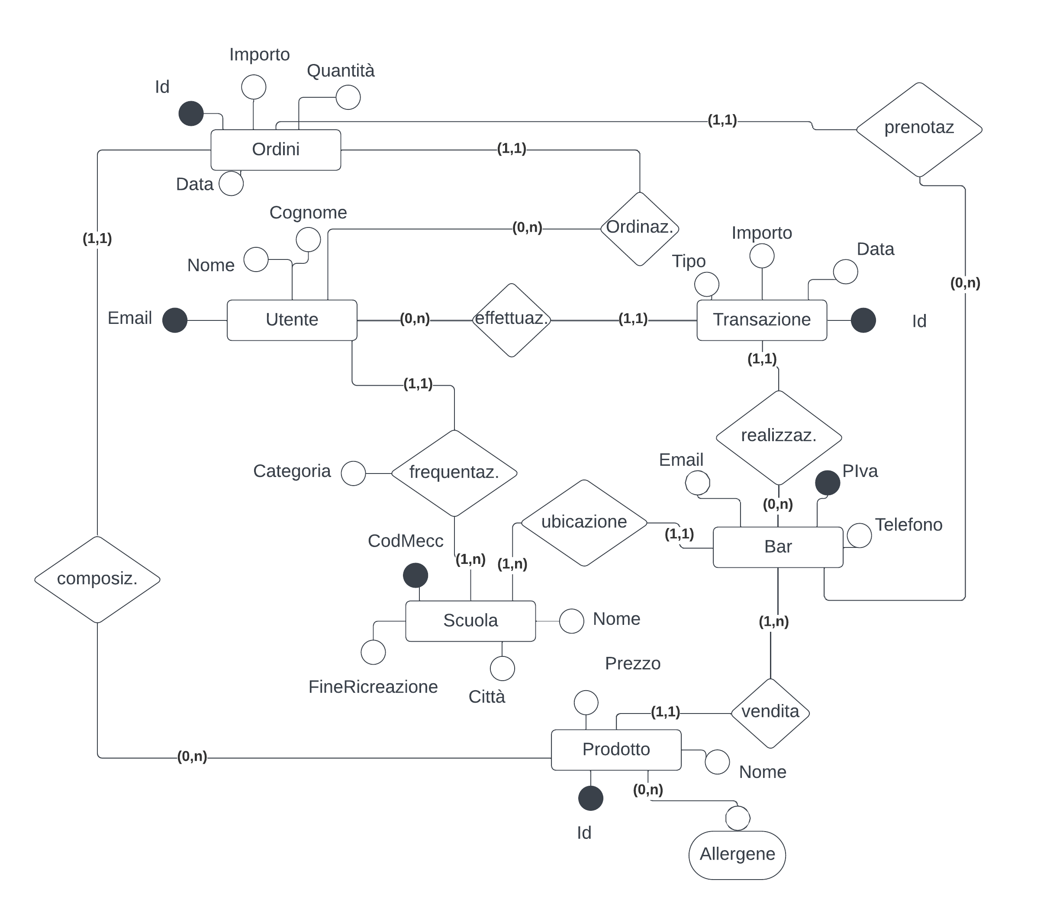
Possiamo procedere alla costruzione di una prima bozza dello schema concettuale, partendo dalla prima entità: il Bar. Tale entità viene caratterizzata da un Id univoco, l'email ed un numero di telefono. L'entità Bar è legata tramite relazioni con l'entità Transazione, Scuola, Ordini e Prodotto. Procedendo con l'entità Transazione, identificata univocamente dal proprio id, possiede gli attributi data e prezzo e sarà legata tramite una relazione con il bar e con un'altra relazione verso l'entità Utente. Utente sarà identificato in modo univoco dalla propria mail istituzionale e sarà descritto ulteriormente tramite gli attributi nome, cognome e categoria di appartenenza della propria scuola. L'entità Scuola è definita in modo univoco tramite il proprio codice Meccanografico e vi sarà la necessità di definire anche la città, il nome e l'orario di fine ricreazione affinché sia possibile verificare l'orario di ritiro dei prodotti acquistati presso un Bar. L'entità Ordini è identificata da un Id progressivo e dalla quantità, sarà pertanto legata tramite una relazione di composizione con l'entità Prodotti. Proseguendo con l'Entità Prodotto, viene caratterizzata univocamente da un Id progressivo, dal suo prezzo e da un attributo che ne descrive la lista degli allergeni. Di seguito la rappresentazione dello schema E/R:

A seguito di questa prima formalizzazione dello schema, notiamo la necessità di reificare la relazione binaria Utente – Appartenenza – Scuola in modo da formalizzare la Categoria di appartenenza dell'utente.
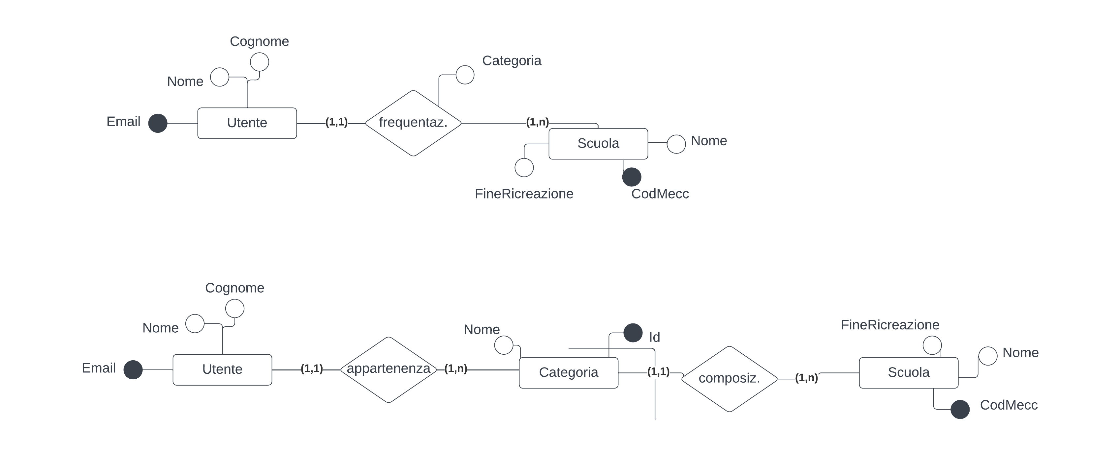
È inoltre nata la necessità di definire una generalizzazione dell'entità Transazione, la quale diverrà Entità Padre delle Entità Figlie Acquisti e Ricarica. Facendo tale cambiamento sarà possibile inserire l'importo all'interno dell'Entità Ricarica e definire la quantità all'interno dell'entità Acquisti e sarà possibile rimuovere l'attributo tipo dall'entità padre.

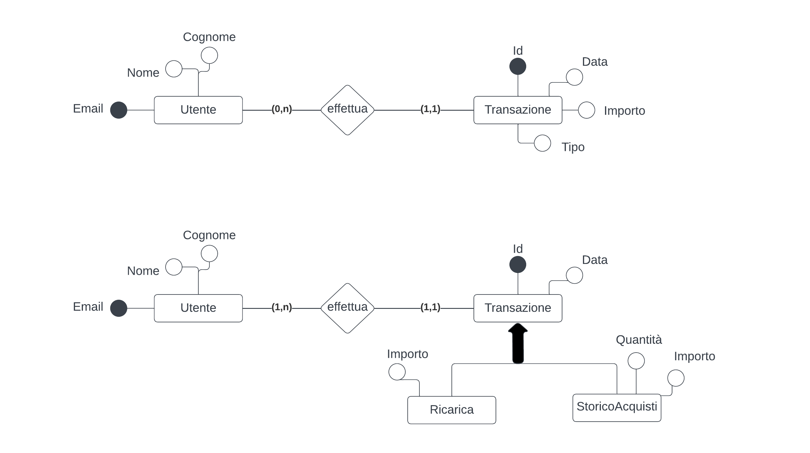
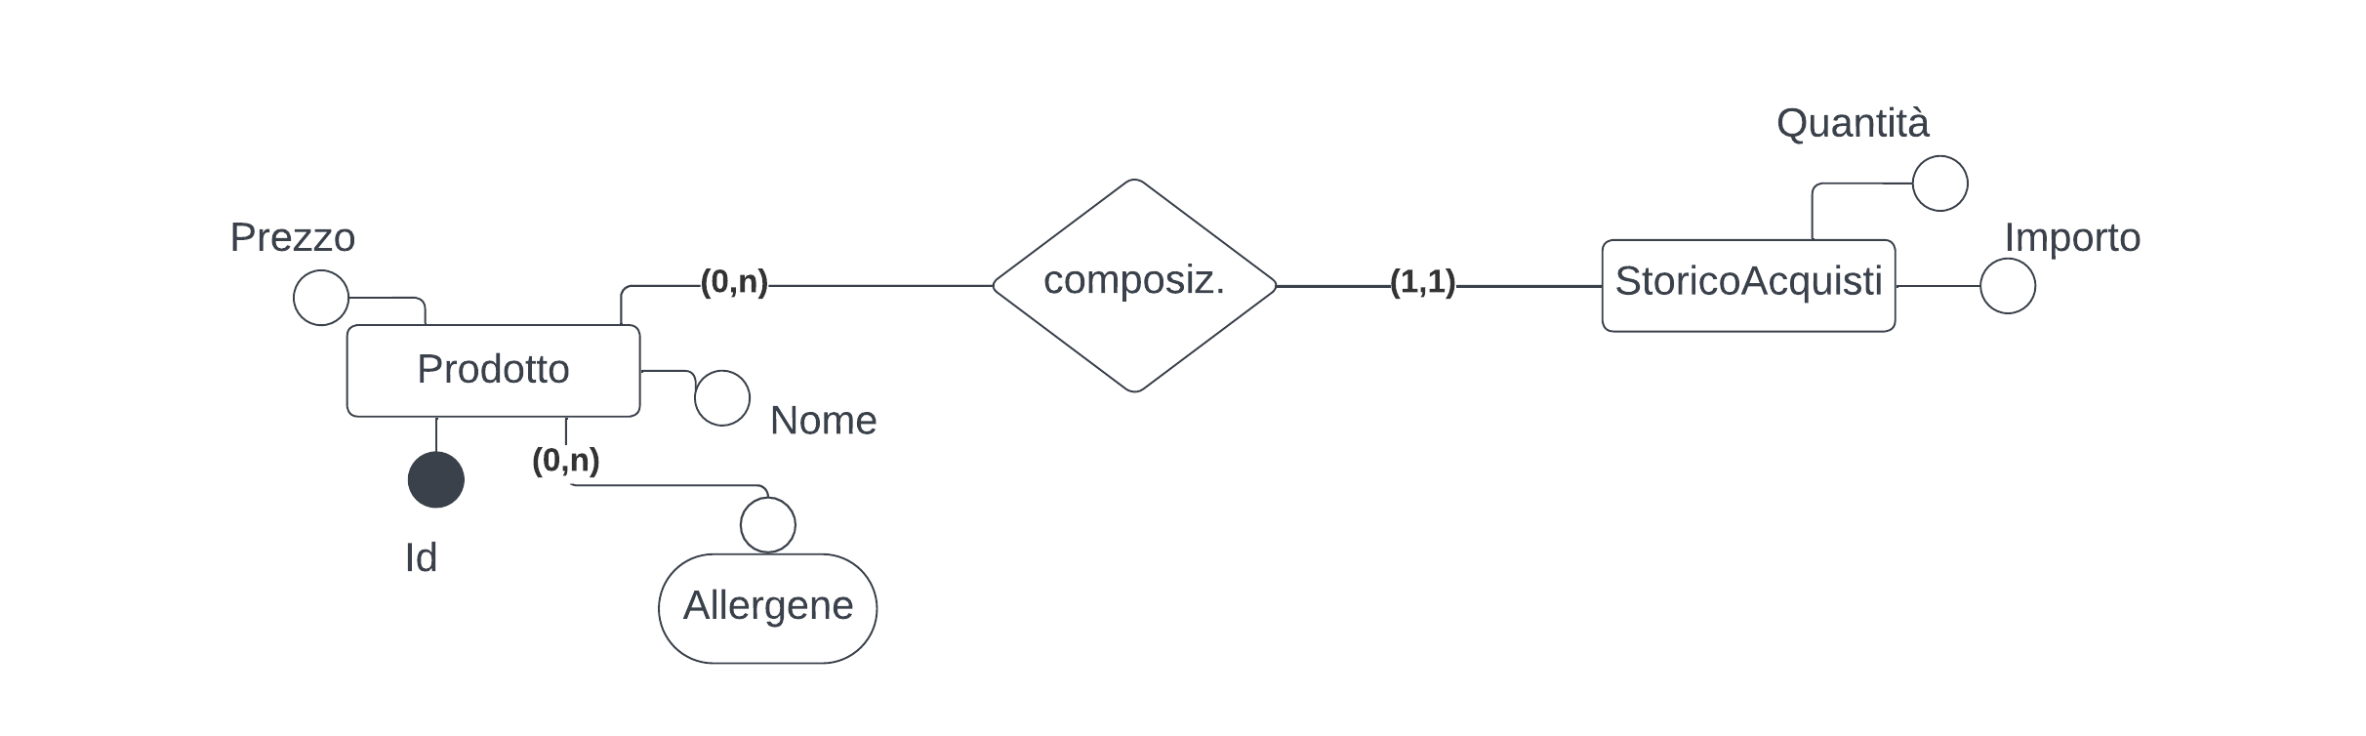
Data la generalizzazione, ci interessa legare l'entità 'StoricoAcquisti' al 'Prodotto' ad esso connesso tramite una nuova Relazione chiamata Composizione.

PROGETTAZIONE LOGICA
TABELLA DEI VOLUMI

Si presuppone che il database sia in grado di gestire i bar collocati all'interno di scuole superiori su tutto il territorio fiorentino, il quale consta di circa 60 istituti. Si considera che ogni istituto sia munito di uno o più bar al quale ogni studente può fare richieste di ordinazione e si nota che in media un utente fa 2 ordinazioni al giorno. Il numero medio di studenti che frequentano un istituto è di circa 700, andando a considerare anche insegnanti e lavoratori all'interno dell'istituto possiamo ritenere ragionevole un numero di potenziali utenti per istituto pari a 750 quindi il numero totale di utenti del database sarà circa 45mila. Ogni bar offre intorno ai 30 tipi di prodotto diversi, ognuno con un suo prezzo. Si considera che ogni utente effettui, in media, delle ricariche monetarie 3 volte alla settimana. L'entità Categoria tiene conto delle classi contenute in ogni istituto, dei docenti, dei collaboratori scolastici e degli esterni considerando in media, per ogni scuola, un numero di classi pari a 30, una categoria per i docenti ed una per i collaboratori scolastici.
Per quanto riguarda la relazione Presenza si considera che ogni prodotto possa contenere più di un allergene, considerandone in media 2 si ottiene il numero specificato in tabella.
Le parentesi tonde all'interno della colonna volume specificano che le relazioni sono di tipo (1,1) con l'entità specificata tra parentesi di conseguenza i loro volumi coincidono.

CONCETTO | TIPO | VOLUME
Bar | E | 60
Transazione | E | 225000
Acquisti | E | 90000
Ricarica | E | 135000
Scuola | E | 60
Categoria | E | 2000
Utente | E | 45000
Ordini | E | 90000
Prodotto | E | 900
Realizzazione | R | 225000 (Transazione)
Ubicazione | R | 60 (Bar)
Composizione Scuola | R | 2000 (Categoria)
Appartenenza | R | 45000 (Utente)
Effettuazione | R | 225000 (Transazione)
Ordinazione | R | 90000 (Ordini)
Prenotazione | R | 90000 (Ordini)
Composizione Ordini | R | 90000 (Ordini)
Vendita | R | 900 (Prodotto)
Composizione Acquisti | R | 90000 (Acquisti)

TABELLA DEGLI ACCESSI

Si vuole considerare gli accessi al database fatti in un intervallo di tempo giornaliero. Si presuppone un numero di accessi alla tabella Bar pari alle volte necessarie a reperire un qualunque tipo di informazione riguardo al bar, quali numero di telefono, indirizzo, etc. Nelle Transazioni si considerano, ad esempio, le letture dello storico acquisti oppure tutte le volte in cui si fanno acquisti o ricariche in scrittura. Nelle relazioni si considera un numero di accessi leggermente inferiore al volume in modo da poter considerare tutte le eventuali casistiche.

CONCETTO | COSTRUTTO | ACCESSI | TIPO
Bar | E | 10000 | Lettura
Transazione | E | 100000 | Lettura/Scrittura
Acquisti | E | 90000 | Lettura/Scrittura
Ricarica | E | 50000 | Lettura/Scrittura
Scuola | E | 60 | Lettura/Scrittura
Categoria | E | 2000 | Lettura
Utente | E | 300 | Lettura
Ordini | E | 50000 | Lettura/Scrittura
Prodotto | E | 60000 | Lettura
Realizzazione | R | 90000 | Lettura/Scrittura
Ubicazione | R | 900 | Lettura/Scrittura
Composizione Scuola | R | 1800 | Lettura/Scrittura
Appartenenza | R | 280 | Lettura/Scrittura
Effettuazione | R | 90000 | Lettura/Scrittura
Ordinazione | R | 80000 | Lettura/Scrittura
Prenotazione | R | 80000 | Lettura/Scrittura
Composizione Prodotto | R | 80000 | Lettura/Scrittura
Vendita | R | 55000 | Lettura/Scrittura
Composizione Acquisti | R | 80000 | Lettura/Scrittura

RISTRUTTURAZIONE SCHEMA ER

Una volta completato lo schema concettuale, diventa necessario prepararlo per la trasformazione in un progetto logico e successivamente all'implementazione. Ciò richiede la verifica di quattro passaggi che verranno spiegati in dettaglio: analisi delle ridondanze, eliminazione delle generalizzazioni, partizionamento e fusione di concetti, e infine la scelta degli identificatori primari.

Analisi delle ridondanze

L'analisi delle ridondanze implica la rimozione di attributi inutili o dal costo computazionale troppo alto. Osservando lo schema ER, abbiamo notato una ridondanza fra l'entità 'Ordini' e l'entità 'Bar' tramite la relazione prenotaz. È infatti possibile arrivare all'entità Bar passando per l'entità Prodotto
a scapito di un costo in lettura maggiore. La risoluzione di questa ridondanza risulta necessaria in quanto potrebbero presentarsi delle anomalie, motivo per cui abbiamo deciso di rimuovere l'associazione presente fra le entità 'Ordini' e 'Bar' e lasciare quella fra 'Ordini' e 'Prodotti'.

Eliminazione delle generalizzazioni
L'eliminazione delle generalizzazioni è stata necessaria a seguito della formalizzazione dell'Entità padre Transazione e delle 2 entità figlie Ricarica con attributo importo e Acquisti con attributo Quantità. Tale generalizzazione è esclusiva totale, pertanto è stato necessario sostituirla con associazioni.
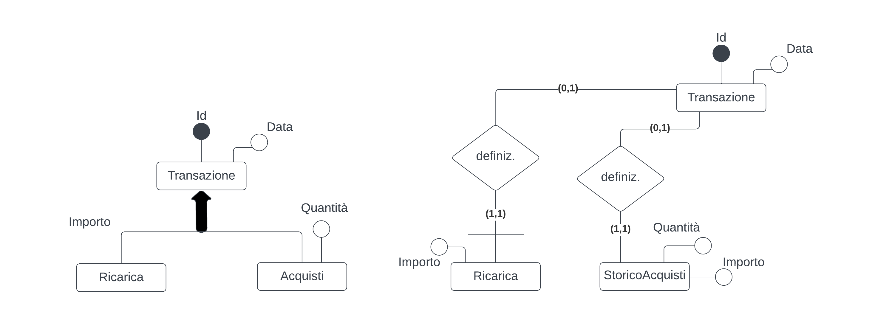

Partizionamento e accorpamento dei concetti
Nella sezione di partizionamento e accorpamento dei concetti, si verifica che il flusso dei dati sia consono. Durante la progettazione è stata definita L'Entità Prodotto descritta da un attributo multi valore chiamato Allergene. Affinché risulti correttamente rappresentato, e non si rischi un numero di accessi troppo grande, è stato però necessario partizionare tale attributo in un'entità separata, chiamata 'Allergene' legata da una relazione (0,n) con l'entità Prodotto.

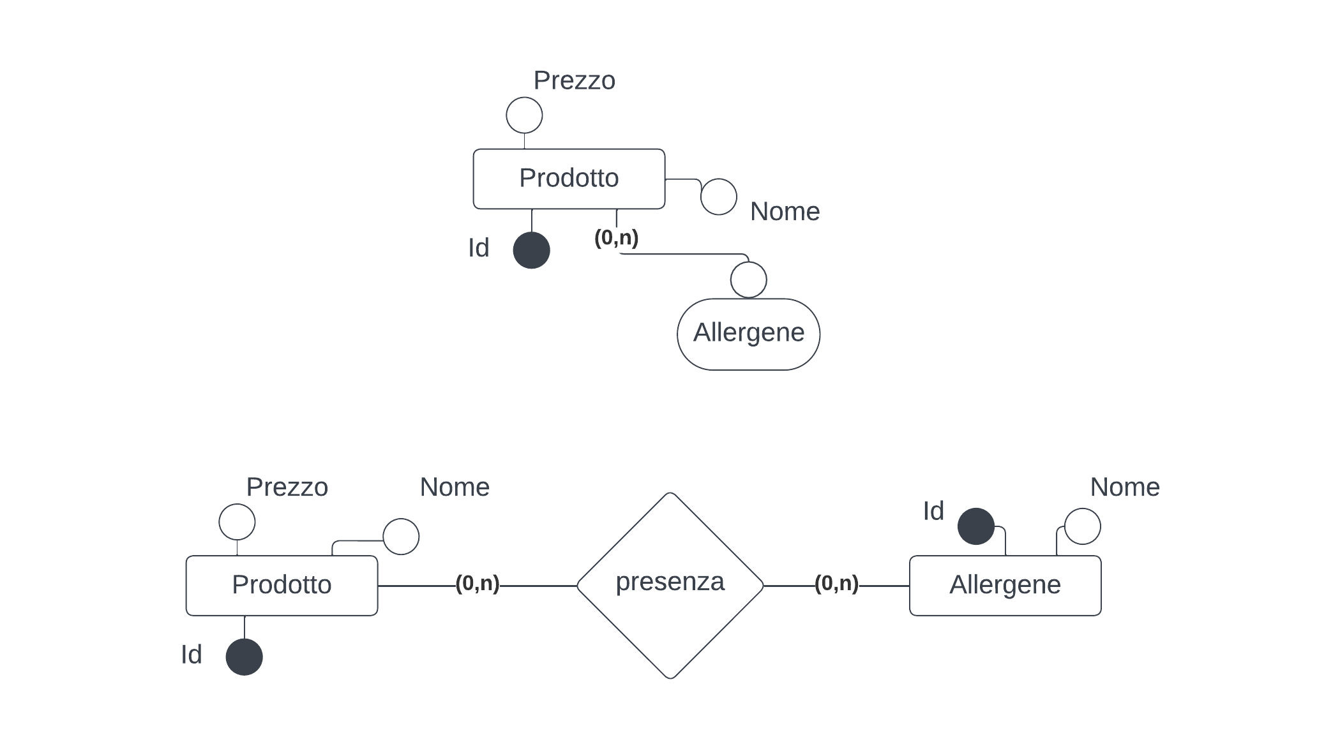
Scelta identificatori primari
Nel contesto specifico del nostro schema concettuale, la scelta degli identificatori si è dimostrata superflua poiché ogni entità aveva già una chiave primaria definita durante la fase di progettazione. Pertanto, non è stato necessario considerare gli identificatori nel processo di transizione al modello relazionale.

Schema finale ristrutturato
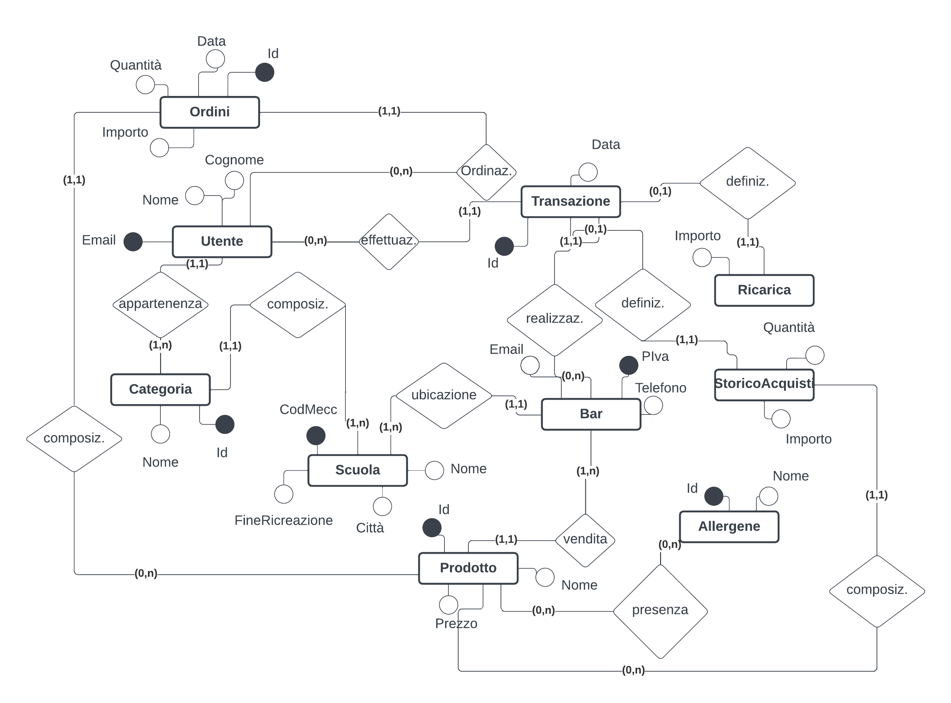

TRADUZIONE AL MODELLO LOGICO
I sottolineati sono chiavi

Una pratica utile prima di iniziare la fase di traduzione è rappresentare tutte le associazioni e le entità in forma pseudo-tabellare. Questo approccio facilita la visualizzazione chiara di tali informazioni e semplifica il processo di trasformazione. Creando una rappresentazione tabellare, è possibile organizzare in modo strutturato i dettagli delle associazioni e delle entità, rendendo più agevole l'analisi e la comprensione del contesto. Nello specifico il processo di traduzione adottato ci ha permesso di far collassare ogni relazione del tipo (1,1) – (1,n) nell'entità dal lato (1,1). Per esempio la relazione Ordini – Prodotto collassa in modo da definire Prodotto come FK di Ordini.

Si applicano le regole di traduzione al modello logico

Allergene(Id, Nome)

Scuola(CodMeccanografico, Nome, Città, FineRicreazione)

Categoria(Id, Scuola, Nome)
PK: Id
Categoria.Scuola → Scuola.CodMeccanografico

Utente(Email, Nome, Cognome, Categoria)
PK: Email
Utente.Categoria → Categoria.Id

Bar(PIva, Email, Telefono, Scuola)
PK: PIva
Bar.Scuola → Scuola.CodMeccanografico

Prodotto(Id, Bar, Nome, Prezzo, Tipo)
PK: Id
Prodotto.Bar → Bar.PIva

PresenzaAllergeneProdotto(Allergene, Prodotto)
PK: Allergene, Prodotto
PresenzaAllergeneProdotto.Allergene → Allergene.Id
PresenzaAllergeneProdotto.Prodotto → Prodotto.Id

Ordini(Id, Utente, Prodotto,, Quantità, Importo)
PK: Id
Ordini.Prodotto → Prodotto.Id
Ordini.Utente → Utente.Email

Transazione(Id, Bar, Utente, Data)
PK: Id
Transazione.Bar → Bar.PIva
Transazione.Utente → Utente.Email

StoricoAcquisti(Transazione, Prodotto, Quantità, Importo)
PK: Transazione
StoricoAcquisti.Transazione → Transazione.Id
StoricoAcquisti.Prodotto → Prodotto.Id

Ricarica(Transazione, Importo)
PK: Transazione
Ricarica.Transazione → Transazione.Id

DIPENDENZE FUNZIONALI
Allergene:
Id → Nome
Scuola:
CodMeccanografico → Nome, Città, FineRicreazione
Categoria:
Id → Scuola, Nome
Utente:
Email → Nome, Cognome, Categoria
Bar:
PIva → Email, Telefono, Scuola
Prodotto:
Id → Bar, Nome, Prezzo, Tipo

PresenzaAllergeneProdotto:
X
Ordini:
Id → Utente, Prodotto, Quantità, Importo
Prodotto, Quantità → Importo

Transazione:
Id → Bar, Utente, Data
StoricoAcquisti:
Transazione → Prodotto, Quantità, Importo
Prodotto, Quantità → Importo
Ricarica
Transazione → Importo
NORMALIZZAZIONE
1FN
Essendo che ogni attributo è definito su un dominio con valori atomici (non si hanno né attributi multi valore né con cardinalità), allora è garantita la 1FN.

2FN
Essendo che tutte le nostre superchiavi sono definite da un attributo singolo non ci sono dipendenze parziali dalla chiave quindi siamo in 2FN.

3FN
E' in terza forma normale se per ogni dipendenza funzionale non banale x → y, x è la superchiave o y è un attributo della chiave.

In questo caso abbiamo rilevato per le tabelle Ordini e StoricoAcquisti con un problema simile.
In entrambi i casi l'importo può essere derivato dal prodotto e dalla quantità.
Abbiamo risolto questa dipendenza rimuovendo l'attributo Importo, sia da Ordini che da StoricoAcquisti. Questa soluzione è corretta concettualmente ma introduce una nuova problematica. La problematica in questione è la modifica del prezzo del Prodotto. Infatti in questo modo se un bar decide di modificare il prezzo di un prodotto, la modifica avrà un impatto anche nel passato ovvero negli ordini già effettuati ad un prezzo diverso e per gli acquisti effettuati nel passato.

Per ovviare a ciò abbiamo introdotto lo StoricoPrezziProdotti che memorizzerà tutte le modifiche ai prezzi dei singoli prodotti. Questa memorizzazione sarà automatizzata tramite un trigger.
In questo modo sarà sufficiente, usando la funzione GetPrezzoProdotto, ricavare il prezzo del prodotto in base alla data in cui è stato effettuato l'ordine o l'acquisto.
Per facilitare la modifica abbiamo studiato questo nuovo inserimento dal punto di vista concettuale modellandolo tramite schema-ER, come mostrato in figura sotto.
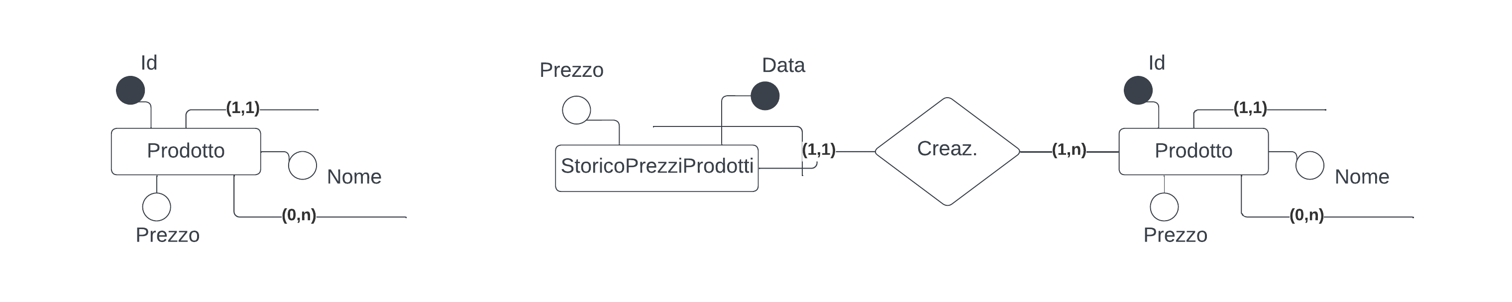

Con questa modifica abbiamo perciò aggiunto una nuova tabella StoricoPrezziProdotti e modificato le tabelle Ordini e StoricoAcquisti, definiti come segue:

StoricoPrezziProdotti(Prodotto, Data, Prezzo)
PK: Prodotto, Data
StoricoPrezziProdotti.Prodotto → Prodotto.Id
Ordini(Id, Utente, Prodotto,, Quantità)
PK: Id
Ordini.Prodotto → Prodotto.Id
Ordini.Utente → Utente.Email
StoricoAcquisti(Transazione, Prodotto, Quantità)
PK: Transazione
StoricoAcquisti.Transazione → Transazione.Id
StoricoAcquisti.Prodotto → Prodotto.Id

Le nuove dipendenze funzionali sono:
StoricoPrezziProdotti
Prodotto, Data → Prezzo
Ordini
Id → Utente, Prodotto, Quantità
StoricoAcquisti
Transazione → Prodotto, Quantità

Possiamo quindi affermare che abbiamo raggiunto la 3FN.

BCNF
Possiamo affermare che è in Boyce-Codd normal form dato che per ogni dipendenza funzionale non banale x → y, x è superchiave. Questo è facilmente osservabile dalla lista delle dipendenze funzionali.

IMPLEMENTAZIONE SQL

Lo sviluppo SQL parte dallo schema finale e viene effettuata tramite una serie di fasi progressive che aiutano a garantire la corretta implementazione della base di dati. Le seguenti fasi possono essere riassunte brevemente come segue:

CREAZIONE DEL DATABASE
Al fine di garantire l'assenza di un eventuale database preesistente e obsoleto, adottiamo un'opzione che consente la sua eliminazione per poi ricostruirlo da zero.

INIZIALIZZAZIONE DEL DATABASE
Un'opzione alternativa consiste nell'utilizzare comunque il database, ma eliminando le tabelle al suo interno per poi ricrearle. Questo approccio assicura una corretta visualizzazione del database durante l'esecuzione e consente di evitare modifiche strutturali delle tabelle.
È importante ricordare che le tabelle sono connesse tra loro tramite chiavi esterne (fk), il che richiede un'attenzione specifica nell'ordine di eliminazione delle tabelle in quanto risulta necessario eliminare prima la tabella figlia, che dipende dalla tabella padre, e successivamente eliminare la tabella padre.

CREAZIONE DELLE TABELLE
In questa fase fondamentale si procede alla creazione delle tabelle. Tuttavia, è importante ricordare che l'ordine di creazione delle tabelle è invertito rispetto a quello dell'eliminazione, poiché non sarebbe possibile creare una dipendenza senza avere a disposizione la classe padre che la definisce.

CREAZIONE DEI TRIGGER E DELLE VISTE
Aggiungiamo adesso dei Trigger affinché sia possibile imporre delle condizioni specifiche durante operazioni come l’inserimento o la cancellazione. Creiamo inoltre le viste che ci permetteranno di usufruire dei dati in maniera semplificata.

FASE DI POPOLAMENTO
Durante questa fase, abbiamo inserito nel database dei dati generati casualmente. Anche in questa fase, è importante considerare le dipendenze poiché causerebbe un errore dovuto a una mancanza nei dati. L'inserimento avviene tramite file e tramite codice SQL.

PROCEDURE
Procedura: EseguiRicarica
Questa procedura accetta come input un utente, un bar e l'importo. Durante la sua esecuzione inserisce all'interno della tabella 'Transazione' i soggetti presi in causa ed all'interno della tabella 'Ricarica' l'id della transazione e l'importo. Questa procedura sarà utile nel calcolo del saldo disponibile e del saldo contabile dell'utente.

Procedura: EseguiAcquisto
Questa procedura accetta come input un utente, un bar, un prodotto, la quantità e la data. Inserisce all'interno della tabella 'Transazione' i soggetti presi in causa e la data, inoltre inserisce all'interno della tabella 'StoricoAcquisti' l'id della transazione, il prodotto e la quantità acquistata.

Procedura: ConfermaOrdine
Questa procedura accetta come input un id dell'ordine. A seguito del controllo sull'utente (ovvero utente != null) viene chiamata la procedure 'EseguiAcquisto' ed al termine di essa, il record di partenza verrà eliminato dalla tabella 'Ordini' eseguendo pertanto l'acquisto.

FUNZIONI
Funzione: GetPrezzoProdotto
Funzione definita in SQL che prende in input un Prodotto e la Data di vendita e restituisce un numero float pari al prezzo basandosi sullo storico contenuto all'interno della tabella “StoricoPrezziProdotto”.

Funzione: BarAccessibileDaUtente
Funzione definita in SQL che prende in input email dell'utente ed un bar e restituisce un valore booleano True se l'utente è abilitato ad effettuare acquisti presso tale bar (ovvero è il bar scolastico) altrimenti False.

Funzione: GetSaldoUtente (funzione di appoggio)
Funzione definita in SQL che prende in input Email, Bar ed un Flag booleano, restituisce il saldo attuale dell'utente calcolando la differenza fra il saldo attuale dettato dalle ricariche e la totalità degli acquisti effettuati.

Funzione: GetSaldoUtenteProvvisorio
Estensione della funzione “GetSaldoUtente” definita in SQL. Inizializza la funzione primitiva ponendo il parametro booleano a False affinché si tenga conto degli ordini ancora in sospeso. Mostra pertanto il saldo contabile.

Funzione: GetSaldoUtenteDefinitivo
Estensione della funzione “GetSaldoUtente” definita in SQL. Inizializza la funzione primitiva ponendo il parametro booleano a True affinché si tenga conto degli ordini giunti al termine. Mostra pertanto il saldo disponibile.

VISTE
Vista: OrdiniConImporto
Vista definita in SQL che restituisce tutti gli utenti ed i rispettivi ordini effettuati per prodotto. Utilizza la funzione GetPrezzoProdotto(...) per calcolare l'importo di ogni singolo ordine.

Vista: StoricoAcquistiConImporto
Vista definita in SQL che restituisce lo storico degli acquisti effettuati. Affinché ciò riesca effettua una join sulla tabella Transazione e calcola l'importo grazie alla funzione GetPrezzoProdotto(...).

Vista: OrdiniBarAngolo
Vista definita in SQL che restituisce la lista degli utenti ed i rispettivi ordini effettuati presso il bar Angolo con pIva pari a 32650198347.

Vista: TansazioniConImporto
Vista definita in SQL che restituisce la lista delle transazioni effettuate da un utente. Nello specifico restituisce sia la lista delle ricariche che la lista degli acquisti effettuati, secondo ordinamento per data crescente.

TRIGGER
I seguenti trigger sono stati creati al fine di preservare l'integrità dei dati durante il processo di inserimento nelle rispettive tabelle. Essi esaminano le condizioni specificate e, in caso di mancato soddisfacimento, generano segnali di errore per prevenire l'inserimento di dati non validi o non conformi alle regole di integrità.

Trigger: MemorizzaNuovoPrezzoProdotto
Questo trigger viene attivato a seguito di una modifica sulla tabella Prodotto. Per ogni riga effettua un controllo sul prezzo e qualora ci sia una differenza fra il vecchio ed il nuovo prezzo di un prodotto, il vecchio valore verrà salvato all'interno della tabella 'StoricoPrezziProdotto' assieme all'id del prodotto ed il bar di vendita.

Trigger: CheckBarInOrdine
Questo trigger viene attivato prima dell'inserimento di un Ordine presso un bar. Verifica che l'utente abbia i permessi di acquistare presso il suddetto bar tramite la funzione “BarAccessibileDaUtente(...)”. Qualora i permessi siano negati, verrà generato un segnale di errore con il codice SQLSTATE '45000'.

Trigger: CheckBarInTransazione
Questo trigger viene attivato prima dell'inserimento di una Transazione presso un bar. Verifica che l'utente abbia i permessi di acquistare presso il suddetto bar tramite la funzione “BarAccessibileDaUtente(...)”. Qualora i permessi siano negati, verrà generato un segnale di errore con il codice SQLSTATE '45000'.

